МИНОБРНАУКИ РОССИИ
САНКТ-ПЕТЕРБУРГСКИЙ ГОСУДАРСТВЕННЫЙ
ЭЛЕКТРОТЕХНИЧЕСКИЙ УНИВЕРСИТЕТ
«ЛЭТИ» ИМ. В.И. УЛЬЯНОВА (ЛЕНИНА)
Кафедра Вычислительной техники
ОТЧЕТ
по лабораторной работе № 2
по дисциплине «Операционные системы»
Тема: «Управление памятью»
Студент гр. 4311 |  | Левицкий М.Ю.
Преподаватель |  | Тимофеев А.В.

Санкт-Петербург
2026

Цель работы
Исследовать механизмы управления виртуальной памятью Win32.
Задание 2.1 Исследовать виртуальное адресное пространство процесса.
Указания к выполнению.
1. Создайте консольное приложение с меню (каждая выполняемая функция и/или операция должна быть доступна по отдельному пункту меню), которое выполняет:
− получение информации о вычислительной системе (функция Win32 API – GetSystemInfo);
− определение статуса виртуальной памяти (функция Win32 API – GlobalMemoryStatus);
− определение состояния конкретного участка памяти по заданному с клавиатуры адресу (функция Win32 API – VirtualQuery); − раздельное резервирование региона и передачу ему физической памяти в автоматическом режиме и в режиме ввода адреса начала региона (функция Win32 API – VirtualAlloc, VirtualFree); − одновременное резервирование региона и передача ему физической памяти в автоматическом режиме и в режиме ввода адреса начала региона (функция Win32 API – VirtualAlloc, VirtualFree);
− запись данных в ячейки памяти по заданным с клавиатуры адресам;
− установку защиты доступа для заданного (с клавиатуры) региона памяти и ее проверку (функция Win32 API – VirtualProtect). 2. Запустите приложение и проверьте его работоспособность на нескольких наборах вводимых данных. Запротоколируйте результаты в отчет. Дайте свои комментарии в отчете относительно выполнения функций Win32 API.

Примеры выполнения программы
На рис. 1 показан вывод меню.
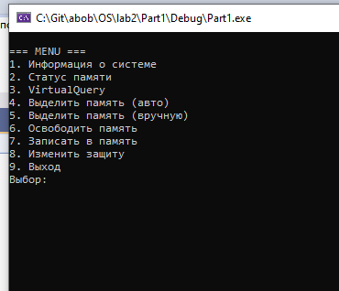
Рисунок 1.

На рис. 2 показан вывод списка дисков.
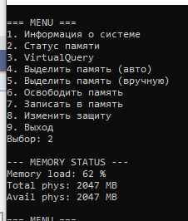
Рисунок 2.

На рис. 3 показан вывод информации о выбранном диске.
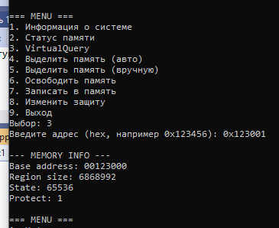
Рисунок 3.

На рис. 4 показан пример создания директории.
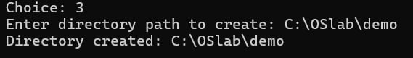
Рисунок 4.

На рис. 5 показан пример удаления директории
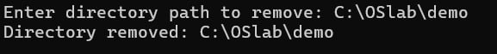
Рисунок 5.

На рис. 6 показан пример создания файла в новой директории.
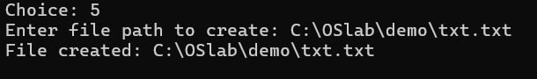
Рисунок 6.

На рис. 7 показан пример копирования файла из директории demo в lab1.
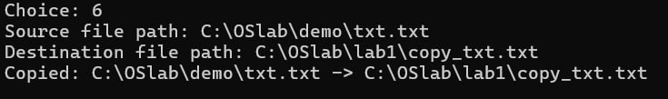
Рисунок 7.

На рис. 8 показан пример копирования файла из директории demo в lab1, где уже существует файл с таким именем.
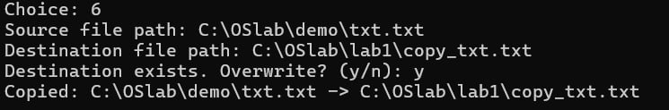

Рисунок 8.

На рис. 8 показан пример изменения атрибутов файла
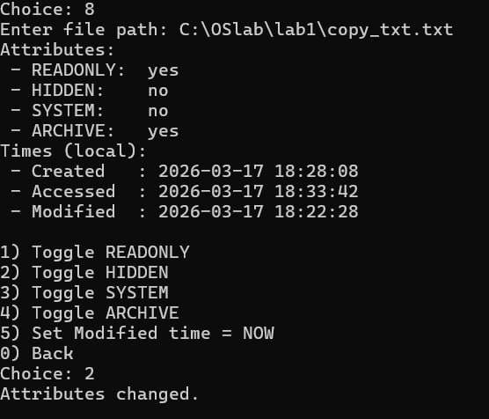

Рисунок 8.

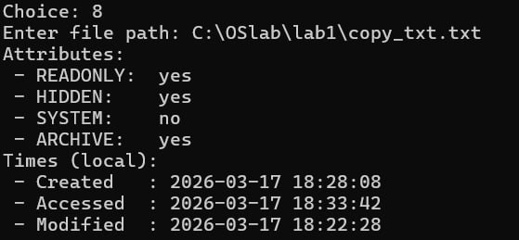
Рисунок 8 (продолжение).

Вывод
В ходе выполнения задания 1.1 было разработано консольное приложение для управления файловой системой Windows с использованием Win32 API. В программе были реализованы функции вывода списка дисков, получения информации о выбранном диске, создания и удаления каталогов, создания файлов, а также копирования и перемещения файлов между каталогами. Кроме того, были реализованы просмотр и изменение атрибутов файлов, а также получение и изменение временных меток. Требования задания по использованию функций GetLogicalDriveStrings, GetDriveType, GetVolumeInformation, GetDiskFreeSpace, CreateDirectory, RemoveDirectory, CreateFile, CopyFile, MoveFile, MoveFileEx, GetFileAttributes, SetFileAttributes, GetFileInformationByHandle, GetFileTime и SetFileTime были выполнены.

В результате выполнения задания стало понятно, что Win32 API предоставляет прямой доступ к операциям файловой системы и позволяет программно выполнять те же действия, которые пользователь обычно делает через проводник Windows. Работа с этими функциями позволила лучше понять, каким образом операционная система хранит информацию о файлах, каталогах и логических дисках, а также как реализуются типичные операции управления файловой системой на низком уровне.

Приложение:
Код программы задания 1.1

#include <windows.h>
#include <iostream>

using namespace std;

LPVOID allocatedMemory = NULL;
SIZE_T regionSize = 4096;

void showSystemInfo() {
SYSTEM_INFO si;
GetSystemInfo(&si);

cout << "\n--- SYSTEM INFO ---\n";
cout << "Page size: " << si.dwPageSize << endl;
cout << "Min app address: " << si.lpMinimumApplicationAddress << endl;
cout << "Max app address: " << si.lpMaximumApplicationAddress << endl;
cout << "Number of processors: " << si.dwNumberOfProcessors << endl;
}

void showMemoryStatus() {
MEMORYSTATUS ms;
GlobalMemoryStatus(&ms);

cout << "\n--- MEMORY STATUS ---\n";
cout << "Memory load: " << ms.dwMemoryLoad << " %" << endl;
cout << "Total phys: " << ms.dwTotalPhys / 1024 / 1024 << " MB\n";
cout << "Avail phys: " << ms.dwAvailPhys / 1024 / 1024 << " MB\n";
}

void queryMemory() {
LPVOID addr;
cout << "Введите адрес (hex, например 0x123456): ";
cin >> addr;

MEMORY_BASIC_INFORMATION mbi;

if (VirtualQuery(addr, &mbi, sizeof(mbi))) {
cout << "\n--- MEMORY INFO ---\n";
cout << "Base address: " << mbi.BaseAddress << endl;
cout << "Region size: " << mbi.RegionSize << endl;
cout << "State: " << mbi.State << endl;
cout << "Protect: " << mbi.Protect << endl;
}
else {
cout << "Ошибка VirtualQuery\n";
}
}

void reserveAndCommitAuto() {
allocatedMemory = VirtualAlloc(
NULL,
regionSize,
MEM_RESERVE | MEM_COMMIT,
PAGE_READWRITE
);

if (allocatedMemory)
cout << "Память выделена по адресу: " << allocatedMemory << endl;
else
cout << "Ошибка VirtualAlloc\n";
}

void reserveAndCommitManual() {
LPVOID addr;
cout << "Введите адрес (hex): ";
cin >> addr;

allocatedMemory = VirtualAlloc(
addr,
regionSize,
MEM_RESERVE | MEM_COMMIT,
PAGE_READWRITE
);

if (allocatedMemory)
cout << "Память выделена по адресу: " << allocatedMemory << endl;
else
cout << "Ошибка VirtualAlloc\n";
}

void freeMemory() {
if (allocatedMemory) {
VirtualFree(allocatedMemory, 0, MEM_RELEASE);
cout << "Память освобождена\n";
allocatedMemory = NULL;
}
else {
cout << "Нет выделенной памяти\n";
}
}

void writeMemory() {
if (!allocatedMemory) {
cout << "Сначала выделите память!\n";
return;
}

int value;
cout << "Введите число: ";
cin >> value;

*((int*)allocatedMemory) = value;

cout << "Записано по адресу " << allocatedMemory << endl;
}

void changeProtection() {
if (!allocatedMemory) {
cout << "Сначала выделите память!\n";
return;
}

DWORD oldProtect;

if (VirtualProtect(allocatedMemory, regionSize, PAGE_READONLY, &oldProtect)) {
cout << "Защита изменена на READONLY\n";
}
else {
cout << "Ошибка VirtualProtect\n";
}
}

int main() {
setlocale(LC_ALL, "Rus");
int choice;

while (true) {
cout << "\n=== MENU ===\n";
cout << "1. Информация о системе\n";
cout << "2. Статус памяти\n";
cout << "3. VirtualQuery\n";
cout << "4. Выделить память (авто)\n";
cout << "5. Выделить память (вручную)\n";
cout << "6. Освободить память\n";
cout << "7. Записать в память\n";
cout << "8. Изменить защиту\n";
cout << "9. Выход\n";
cout << "Выбор: ";

cin >> choice;

switch (choice) {
case 1: showSystemInfo(); break;
case 2: showMemoryStatus(); break;
case 3: queryMemory(); break;
case 4: reserveAndCommitAuto(); break;
case 5: reserveAndCommitManual(); break;
case 6: freeMemory(); break;
case 7: writeMemory(); break;
case 8: changeProtection(); break;
case 9: return 0;
default: cout << "Ошибка выбора\n";
}
}
}

Задание 1.2
Реализовать приложение для копирования существующего файла в новый файл с использованием асинхронного ввода-вывода в Linux. Копирование должно выполняться блоками данных, кратными размеру блока файловой системы, при этом одновременно должны выполняться n перекрывающихся операций ввода-вывода. По результатам экспериментов необходимо исследовать влияние размера блока и числа одновременно выполняемых операций на время копирования.
Цель:
Реализовать копирование файла с использованием асинхронного ввода-вывода в Linux и исследовать влияние размера копируемого блока и количества одновременно выполняемых операций на производительность приложения. Формат экспериментов и необходимость построения таблиц и графиков соответствуют методическим указаниям.

Таблица 1. Проведение эксперимента для разного размера копируемых блоков. Размер копируемого файла – 210 Мб (210 MiB)

Количество операций | Размер блока, байт | Время, с
1 | 4096 | 4.621
1 | 8192 | 2.608
1 | 16384 | 1.531
1 | 32768 | 1.220
1 | 65536 | 0.727
1 | 131072 | 0.690
1 | 262144 | 0.458
1 | 524288 | 0.352
1 | 1048576 | 0.292

Таблица 1

График к таблице 1.

Таблица 2. Проведение эксперимента для разного числа перекрывающихся операций ввода и вывода (1, 2, 4, 8, 12, 16)

Количество операций | Размер блока | Время
1 | 131072 | 0.690
2 | 131072 | 0,303
4 | 131072 | 0,214
8 | 131072 | 0,207
12 | 131072 | 0,218
16 | 131072 | 0,210
Таблица 2

График к таблице 2.

Вывод
В ходе выполнения задания 1.2 была разработана программа для копирования файла в Linux с использованием асинхронного ввода-вывода. Копирование выполнялось блоками фиксированного размера, а число одновременно активных операций задавалось параметром n. При запуске программы были проведены замеры времени выполнения копирования для различных размеров блока и для различного числа перекрывающихся операций. Корректность копирования проверялась сравнением исходного и результирующего файлов.

По результатам экспериментов можно сделать следующие выводы. При увеличении размера блока время копирования сначала заметно уменьшается, так как снижается накладной расход на большое число маленьких операций ввода-вывода. После достижения некоторого значения размер блока перестаёт давать существенный прирост производительности, а в отдельных случаях время может даже немного увеличиваться. Следовательно, существует некоторый оптимальный размер блока, при котором скорость копирования оказывается наибольшей.

При изменении количества одновременно выполняемых операций ускорение наблюдается до определённого значения n, после чего прирост производительности становится незначительным. Это связано с тем, что при слишком большом количестве операций возрастает накладной расход на управление асинхронными запросами. Таким образом, оптимальное число перекрывающихся операций определяется экспериментально и зависит от конкретной системы, файловой подсистемы и параметров окружения. По полученным данным оптимальным следует считать то значение n, при котором было получено минимальное время копирования.

Приложение. Код программы для задания 1.2

#define _GNU_SOURCE
#include <stdio.h>
#include <stdlib.h>
#include <aio.h>
#include <fcntl.h>
#include <unistd.h>
#include <signal.h>
#include <string.h>
#include <errno.h>
#include <sys/types.h>
#include <sys/stat.h>
#include <stdint.h>
#include <inttypes.h>

struct aio_operation {
struct aiocb aio;
char *buffer;
int write_operation; // 0 = reading, 1 = writing
void *next_operation; // не обязателен, но оставляем по методичке
int in_use; // 1 если слот занят
off_t offset; // смещение в файле
size_t requested; // сколько байт запрашивали
ssize_t result; // сколько реально прочитали/записали
};

static int g_read_fd = -1;
static int g_write_fd = -1;
static off_t g_file_size = 0;
static off_t g_next_offset = 0;
static off_t g_done_bytes = 0;
static int g_num_ops = 0;
static size_t g_block_size = 0;
static struct aio_operation *g_ops = NULL;

void die(const char *msg) {
perror(msg);
exit(1);
}

double now_sec() {
struct timespec ts;
clock_gettime(CLOCK_MONOTONIC, &ts);
return (double)ts.tv_sec + (double)ts.tv_nsec / 1e9;
}

void start_read(struct aio_operation *op);
void start_write(struct aio_operation *op, size_t bytes_read);

void aio_completion_handler(sigval_t sigval) {
struct aio_operation *op = (struct aio_operation *)sigval.sival_ptr;

int err = aio_error(&op->aio);
if (err != 0) {
if (err == ECANCELED) {
fprintf(stderr, "AIO operation canceled\n");
} else if (err == EINPROGRESS) {
return;
} else {
errno = err;
perror("aio_error");
}
op->in_use = 0;
return;
}

ssize_t ret = aio_return(&op->aio);
op->result = ret;

if (ret < 0) {
perror("aio_return");
op->in_use = 0;
return;
}

if (op->write_operation) {
// ---- завершилась запись ----
g_done_bytes += op->requested;
op->in_use = 0;
} else {
// ---- завершилось чтение ----
if (ret == 0) {
// EOF
op->in_use = 0;
return;
}

start_write(op, (size_t)ret);
}
}

void prepare_sigevent(struct aiocb *cb, struct aio_operation *op) {
cb->aio_sigevent.sigev_notify = SIGEV_THREAD;
cb->aio_sigevent.sigev_notify_function = aio_completion_handler;
cb->aio_sigevent.sigev_notify_attributes = NULL;
cb->aio_sigevent.sigev_value.sival_ptr = op;
}

void start_read(struct aio_operation *op) {
if (g_next_offset >= g_file_size) {
op->in_use = 0;
return;
}

memset(&op->aio, 0, sizeof(struct aiocb));

size_t to_read = g_block_size;
if (g_next_offset + (off_t)to_read > g_file_size) {
to_read = (size_t)(g_file_size - g_next_offset);
}

op->write_operation = 0;
op->offset = g_next_offset;
op->requested = to_read;
op->in_use = 1;

op->aio.aio_fildes = g_read_fd;
op->aio.aio_buf = op->buffer;
op->aio.aio_nbytes = to_read;
op->aio.aio_offset = g_next_offset;

prepare_sigevent(&op->aio, op);

if (aio_read(&op->aio) != 0) {
perror("aio_read");
op->in_use = 0;
return;
}

g_next_offset += (off_t)to_read;
}

void start_write(struct aio_operation *op, size_t bytes_read) {
memset(&op->aio, 0, sizeof(struct aiocb));

op->write_operation = 1;
op->requested = bytes_read;

op->aio.aio_fildes = g_write_fd;
op->aio.aio_buf = op->buffer;
op->aio.aio_nbytes = bytes_read;
op->aio.aio_offset = op->offset;

prepare_sigevent(&op->aio, op);

if (aio_write(&op->aio) != 0) {
perror("aio_write");
op->in_use = 0;
return;
}
}

int main(int argc, char *argv[]) {
if (argc != 5) {
fprintf(stderr,
"Usage: %s <src> <dst> <block_size_bytes> <num_ops>\n"
"Example: %s input.bin output.bin 131072 8\n",
argv[0], argv[0]);
return 1;
}

const char *read_filename = argv[1];
const char *write_filename = argv[2];
g_block_size = (size_t)strtoull(argv[3], NULL, 10);
g_num_ops = atoi(argv[4]);

if (g_block_size == 0 || g_num_ops <= 0) {
fprintf(stderr, "block_size and num_ops must be > 0\n");
return 1;
}

g_read_fd = open(read_filename, O_RDONLY | O_NONBLOCK, 0666);
if (g_read_fd < 0) die("open read");

g_write_fd = open(write_filename, O_CREAT | O_WRONLY | O_TRUNC | O_NONBLOCK, 0666);
if (g_write_fd < 0) die("open write");

struct stat st;
if (fstat(g_read_fd, &st) != 0) die("fstat");
g_file_size = st.st_size;

g_ops = calloc((size_t)g_num_ops, sizeof(struct aio_operation));
if (!g_ops) die("calloc");

for (int i = 0; i < g_num_ops; i++) {
g_ops[i].buffer = malloc(g_block_size);
if (!g_ops[i].buffer) die("malloc");
g_ops[i].in_use = 0;
}

double t0 = now_sec();

// Стартуем первые операции чтения
for (int i = 0; i < g_num_ops; i++) {
start_read(&g_ops[i]);
}

while (g_done_bytes < g_file_size) {
const struct aiocb *list[g_num_ops];
int cnt = 0;

for (int i = 0; i < g_num_ops; i++) {
if (g_ops[i].in_use) {
list[cnt++] = &g_ops[i].aio;
}
}

if (cnt > 0) {
if (aio_suspend(list, cnt, NULL) != 0 && errno != EINTR) {
die("aio_suspend");
}
} else {
// если активных операций нет, немного подождать
usleep(1000);
}

// запускаем новые чтения в освободившиеся слоты
for (int i = 0; i < g_num_ops; i++) {
if (!g_ops[i].in_use && g_next_offset < g_file_size) {
start_read(&g_ops[i]);
}
}
}

fsync(g_write_fd);

double t1 = now_sec();
double sec = t1 - t0;
double mb = (double)g_file_size / (1024.0 * 1024.0);
double mbps = (sec > 0.0) ? (mb / sec) : 0.0;

printf("Copied %.2f MB in %.3f s => %.2f MB/s (block=%zu, n=%d)\n",
mb, sec, mbps, g_block_size, g_num_ops);

for (int i = 0; i < g_num_ops; i++) {
free(g_ops[i].buffer);
}
free(g_ops);

close(g_read_fd);
close(g_write_fd);

return 0;
}

